Христос воскрес! Воистину воскрес!
Со всех сторон звучит уже сегодня,
Струится в Пасху яркий свет с небес,
С обители души большой Господней!
Тепло я в этот день вас поздравляю,
Пусть радость в дом войдет уже сейчас!
Пусть доброта вас светом наполняет
В чудесный этот и волшебный час!

О.Фурсова

Центральная городская библиотека
353290 г.Горячий Ключ,
ул.Ленина,203/1
E-mail:biblioteka.gorkluch@gmail.com
Сайт:librarygk.ru
Часы работы
10.00-18.00
Без перерыва
Выходной – понедельник
Последний день месяца - санитарный

МБУК «ЦБС»
Центральная городская библиотека
Отдел методической работы

«Праздник Праздников и
Торжество Торжеств,
Светлое Христово Воскресение —
Святая Пасха Христова».

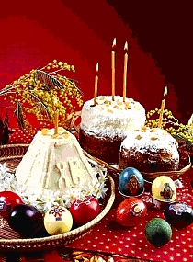

Горячий Ключ
2019

Светлое Христово Воскресение.
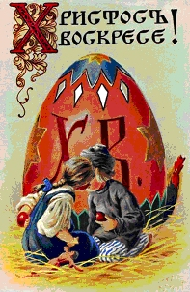
Праздник Светлой Пасхи — самый любимый Праздник еще с детства, он всегда радостный, особенно теплый и торжественный! Особенно много радости он приносит детям, а каждый верующий старается подать пасхальное яйцо, кулич или сладости, в первую очередь именно ребенку.
Праздник Пасхи- это праздник торжества Жизни. Нет ничего более важного, чем обрести спасение-вечную жизнь с Богом. И путь к этой жизни открыт людям Воскресением Христовым. Значение Воскресения Христа для человечества делает Пасху самым важным торжеством среди всех других праздников- «Праздником Праздников и Торжеством Торжеств». Христос победил смерть. После своего воскресения, Христос воскликнул: «Радуйтесь! Смерти больше нет!» Апостолы возвестили эту радость миру и назвали её «Евангелие» - благой вестью о воскресении.
Что делают на Пасху в России?
Пасху празднуют всегда в воскресенье. И название этого дня недели в русском языке напоминает нам о том, что именно в воскресенье воскрес Иисус Христос.
На Пасху в России красят яйца. Этот обычай очень давний; Христос дал нам жизнь, а яйцо - это знак жизни. Яйца красят по - разному, в зависимости от рисунка их называют крашенки, драпанки, писанки. Яйца-писанки - это настоящие произведения искусства!
На Пасху пекут вкусные куличи и готовят пасхи. А потом их относят вместе с крашеными яйцами в церковь и угощают ими друг друга.
На Пасху принято христосоваться - поздравлять друг друга с великим праздником и обмениваться крашеными яйцами, как символом жизни, трижды целуя друг друга. Принято, чтобы младшие словами "Христос Воскресе!" приветствовали первыми, а старшие отвечали им: "Воистину Воскресе".
Любимой пасхальной игрой является "чокание" яйцами друг с другом. Надо ударить тупым или острым концом крашеного крутого яйца яйцо соперника. Выигрывает тот, чьё яйцо не треснет.
Веками любимой пасхальной игрой на Руси было катанье яиц. Устанавлиют деревянный или картонный "каток". На ровном месте вокруг него раскладывают крашеные яйца, игрушки и сувениры. Игроки подходят по очереди к "катку" и катят каждый своё яйцо. Тот предмет, которого коснулось яичко, и является выигрышем.

Колокола поют о воскресении,
О добродетели и милости Христа.
Смотри, какое солнышко весеннее.
Оно так согревает неспроста.
Пусть Пасхи дух с душой твоей подружится
И успокоит мыслей громкий рой,
И постоянно рядом где-то кружится,
Даруя мир, достаток и покой!
Ольга Теплякова

